FB katedry přináší další rozhovor s našimi absolventy. Tentokrát se o své zkušenosti podělil Ing. Marek Ballarin, Ph.D., který pracuje ve firmě ISOTRA a.s.
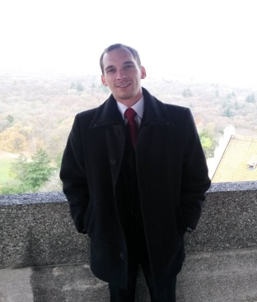
Jak jste se vlastně po ukončení studia ocitl v podniku ISOTRA a.s. a jakými pozicemi jste v podniku prošel?
Reagoval jsem na nabídku práce na internetu. Přes personální agenturu jsem byl vybrán až k osobnímu pohovoru přímo v podniku, a poté již věci nabraly rychlý spád. ☺ Před touto pracovní pozicí jsem pracoval rovněž jako obchodní zástupce pro německy hovořící země, ovšem u jiné společnosti.

Jakou aktuálně zastáváte pozici a co na ní považujete za nejnáročnější?
Pracuji jako obchodní zástupce pro rakouský trh se stínící technikou. Nejnáročnější je komunikace na vysoké technické úrovni se zákazníky a samozřejmě v cizím jazyce – němčině. Produkty stínící techniky jsou složité samy o sobě, byť to tak na první pohled úplně nevypadá.

Pokud byste se ohlédl za svým studiem, jak byste hodnotil obsahovou náplň oboru. Jaké předměty nebo oblasti byly nejpřínosnější pro vaši aktuální pracovní náplň?
Obsahová náplň studia na mě vždy působila velmi komplexně pro oblast ekonomiky, obchodu, marketingu či podnikání. Po dobu studia na VŠB – TU Ostrava jsem si vždy vážil nejvíce praktických poznatků učitelů, kteří nám je následně předávali. Tyto informace a zkušenosti jsou vždy k nezaplacení. Pro mou pracovní náplň byly samozřejmě nejvíce přínosné předměty jako Ekonomika, Management, Systémy cen, Marketing, Obchodní a pracovní právo, Analýza hospodářských operací, Obchod surovinami a Němčina (snad jsem na žádný předmět nezapomněl – to by mě mrzelo).

Existuje naopak obsahová oblast, kterou považujete za méně užitečnou pro váš profesní život?
Příliš nevyužívám vysokoškolskou matematiku či fyziku, ale tímto předměty nechci v žádném případě znevažovat. Byly to právě tyto dva předměty, které mi pomohly rozvíjet mé logické myšlení, chápat a tvořit logaritmy a naučily mě z abstraktních věcí odvozovat konkrétnosti.

Proč byste doporučil studovat studijní programy na katedře Ekonomiky a systému řízení svým následovníkům?
Studium na této Katedře bych doporučil hned z několika důvodů. Mezi zásadní patří především osobní přístup učitelů ke studentům, vysoká kvalifikovanost vyučujících, praktické činnosti (praxe) v rámci studia, všeobecný přehled získaný studiem, široká škála uplatnění po úspěšném dokončení studia.

